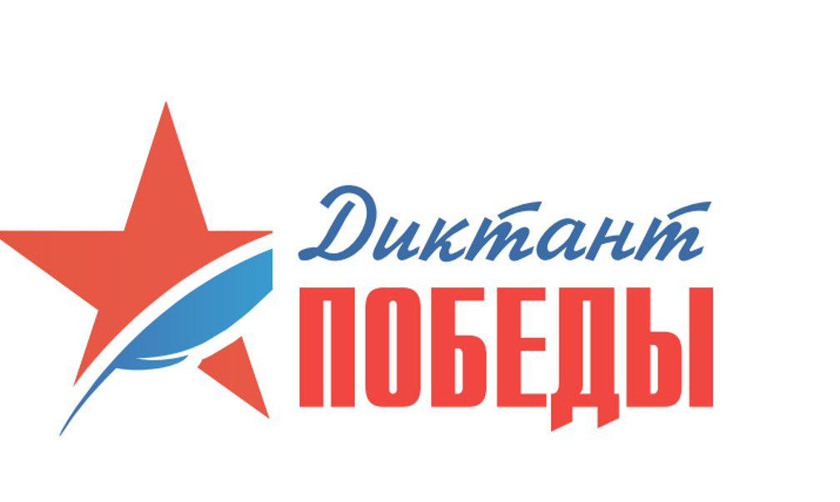

«Диктант Победы» - всероссийский исторический диктант на тему событий Великой Отечественной войны.

Проведение «Диктанта Победы» в 2020 году будет приурочено к 75-летней годовщине Победы в Великой Отечественной войне.

Целью Диктанта Победы является привлечение широкой общественности к изучению истории Великой Отечественной войны, повышение исторической грамотности и патриотическое воспитание молодежи.
Исторический диктант 2020 года должен был состояться 24 апреля. В связи с обострившейся ситуацией в стране и мире, связанной с распространением коронавируса, было принято решение о переносе акции «Диктант Победы» на первую декаду сентября. О точной дате будет сообщено дополнительно.
В этом есть позитивный момент: есть время подготовиться к Диктанту и написать его на высший балл!
В этом помогут:
- тесты на официальной странице Диктанта https://диктантпобеды.рф/
- викторина «Великая Отечественная война - страницы народного подвига» https://learningapps.org/display?v=p75v2vjy320

